資料3－3

モデルエリアの課題について

テキスト

**○　林床植生について**

・全般的に、外来種やつる植物の被度や種数が増加傾向にある。

・令和５年度につる性外来種であるトケイソウの駆除を行っており、令和６年度はモデルエリア　3-3-1におけるトケイソウの被度が減少していることから、一定の効果は見られている。

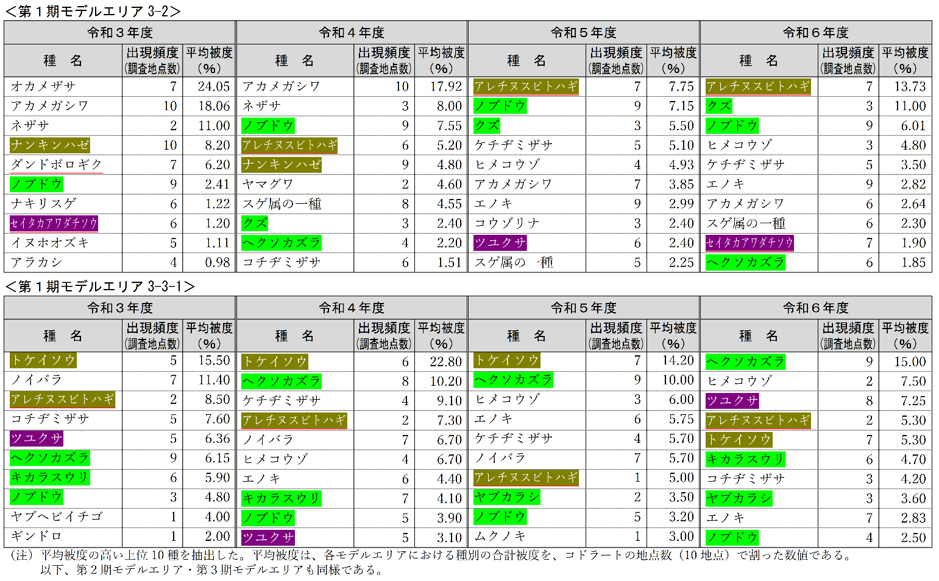

テーブル

**○　林床植生を考慮した下草刈りの実施時期について**

・現在の下草刈りの時期は、７月、10月の２回刈りが標準となっている（モニタリング調査の実施時期：９月下旬）。

・2回目の下草刈りの時期がアレチヌスビトハギ等、秋に結実する外来種の結実後の時期となっており、下草刈りにより外来種が増えている可能性も考えられる。

・今後は、モニタリング調査の時期は変えず、梅雨明けに１回目の下草刈りを行い、調査後10月上旬に下草刈りを行う。特に下ばえの生長が激しい3‐13については調査前の8月上旬に草刈りを行って外来種の低減効果を検証する。

**○　台場仕立てクヌギの芽かきについて**

・第１期モデルエリア3-3-1は、手入れの行き届いた里山林が目指され、令和２年度の施業時にクヌギの台場仕立てが行われているが、その後の芽かき等が実施されていない。

・萌芽枝の発生はピークを過ぎ、一時期より数が減少していることから、今年度芽かきを実施する予定である。

・残す枝の数は一株につき３～５本程度を目安に、根元に近いほうの枝を中心に残すものとする。

・根株が傾いている場合は、枝成長後に不安定な樹形にならないよう、傾きと反対側、上面側の枝を残すものとする。

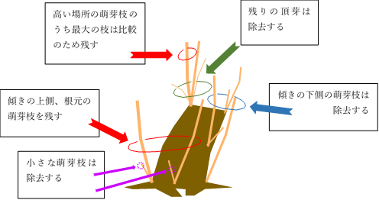・比較のため、頂芽を１本残す。



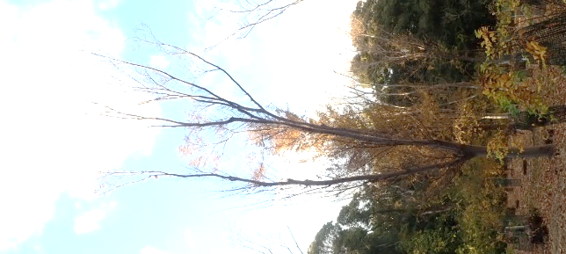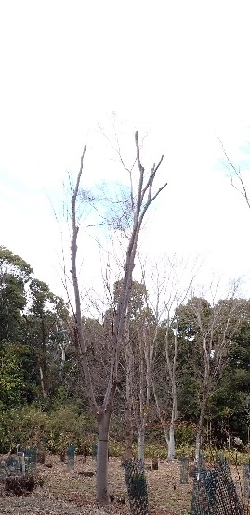

**○　園路沿いの胴吹き個体の切り下げについて**

・第２期モデルエリア3-13の落葉樹は、樹冠にのみ葉がつく細長い樹形であったが、施業後は多数の胴吹きが確認されている。

・樹形を整えるため、園路沿いの２個体について切り下げを行うとともに、胴吹きの芽を除去した。

・切り下げの方法は、徒長した上部の枝を切り詰めて主要な枝を残し、下の方の胴から吹いている枝はすべて除去した。

**○　森づくりアクションプラン策定における課題について**

・モデルエリアで実施してきた施業の効果や問題点について、現時点で十分なデータが出そろったとはいえない

・万博の森は、生育する樹種構成や地形地質、水分条件などが場所によって様々であり、施業方法を決めるためにはそれらを考慮する必要がある。